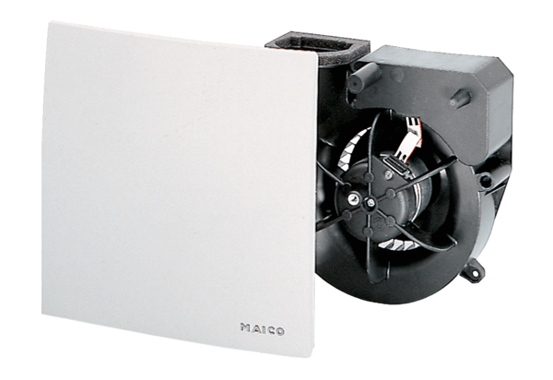Ventilatoreinsatz ER 100 FVerpackungseinheit: 1 StückSortiment: B
Artikelnummer: 0084.0132Hersteller: MAICO

